# 臺南市南寧高中國中生涯發展教育【生涯小記者】製作須知

為了提升對職業、職場與工作的發展情形有更深入的認識；為了讓寒假過得更有意義， 輔導室將請每位八年級(國中部二年級)的學生，透過親自的訪問、參觀、拍攝、文字圖片紀錄等等方式，運用自己的想法，彙整資料，成為有內容的「生涯小記者」。

寒假中利用半天到一天的時間，做為職業、職場與工作發展的訪問日，做個「生涯小記者」，拜訪詢問親友（當然一定要獲得同意唷！），記下其工作過程的內容、時間、方式…等。

同學們在做為生涯小記者的這一天，一定要有禮貌、守規矩、注意儀態，做個小訪問家， 提出相關的問題。

此項寒假作業的目的是藉著訪談和觀察，更清楚的認識某個工作的工作的性質、特色、環境、待遇、甘苦、…等等。

訪談的內容，請下載下一頁的「小小記者—職業訪談單」。

# 校網網址可下載：校網首頁→最新公告→分類：[選輔導室] → 標籤：[選重要公告]→生涯小記者學習單＿校網

如下圖示

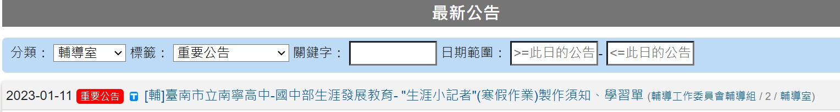

小小記者—職業訪談單

**寒假作業**

不同的職業，有不同的內涵，在投入工作世界之前，廣泛的了解是必做的功課。接下來，就讓我們透過實際訪談認識工作中的人們，看看他們在做些什麼，並且聽聽他們工作的甘與苦。

|  |  |  |  |  |  |
| --- | --- | --- | --- | --- | --- |
| 受訪人姓名 |  | 職業 |  | 服務單位職稱 |  |
| 工作年資 |  | 大約月薪 |  | 工作時間 |  |
| 工作內容（條列詳細工作狀況） | | | 工作所需學歷及相關科系 | | |
| 所需條件或特殊限制（如證照、性別、特質） | | |
| 工作歷程（含選擇現在工作的原因、升遷過程等） | | | 工作所需的訓練或在職進修 | | |
| 工作成就感來源 | | | 工作壓力與困難點、危險性（如缺點、職業病） | | |
| 未來的目標與規劃 | | | 對有意從事這項工作者的建議 | | |
| 心得感想 | | | | | |
| 訪談花絮（活動照片、實作成果等） | | | | | |

* **112 年 2 月 24 日(五)中午 12 點前，請各班輔導股長收齊全班的作業，繳交至輔導室。**

